EXPLICACION DEL CODIGO

Se uso la función meshgrid para la inicialización del rango de iteración de dos de las variables que están implicadas en nuestra función a evaluar (en el caso de X mientras más pequeña sea la distancia entre puntos mejor se vera la suma al ser graficada) la suma de Taylor encontrada anteriormente.

En Z se guardará dicha suma, en este caso MATLAB no cuenta con una función para realizar la suma, se tendría que realizar un for, pero el problema de esto es que aun no se iteran las demás variables, por lo cual se desarrollo la suma, como se puede ver en la *línea 2 de Proyecto.*

En la línea se usa mesh para dar el formato de impresión de nuestra figura, esta debe tener las variables a graficar

CODIGO REALIZADO PARA LA SIMULACION

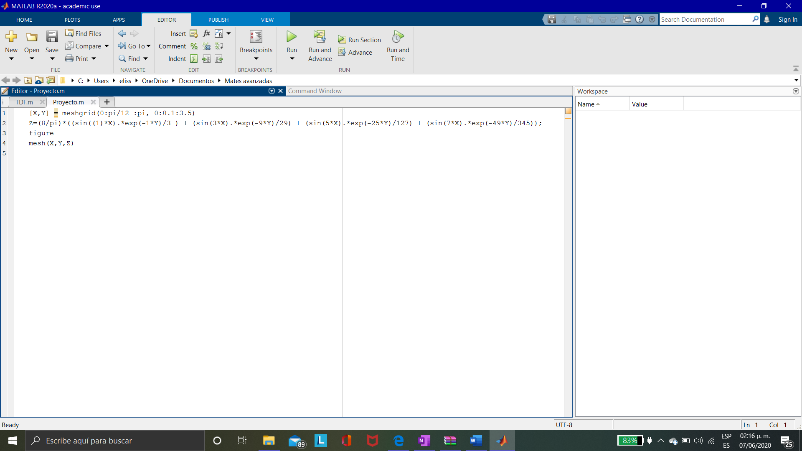

CODIGO EN TEXTO

[X,Y] = meshgrid(0:pi/12 :pi, 0:0.1:3.5)

Z=(8/pi)\*((sin((1)\*X).\*exp(-1\*Y)/3 ) + (sin(3\*X).\*exp(-9\*Y)/29) + (sin(5\*X).\*exp(-25\*Y)/127) + (sin(7\*X).\*exp(-49\*Y)/345));

figure

mesh(X,Y,Z)

GRAFICA

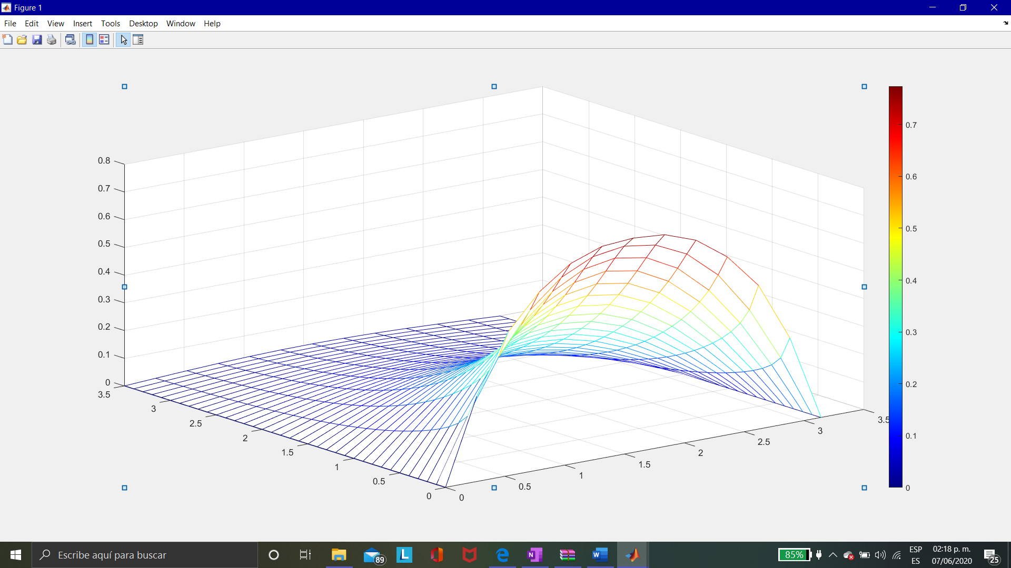

DATOS DE EJECUCION

